**Хладни рат**

После Другог светског рата, Сједињене Државе и њихови савезници, и Совјетски Савез и његове сателитске државе започеле су деценијама дугу борбу за превласт познату као Хладни рат. Војници Совјетског Савеза и Сједињених Држава нису се директно борили током Хладног рата. Али две силе су се непрестано међусобно супротстављале политичким маневрисањем, војним коалицијама, шпијунажом, пропагандом, гомилањем оружја, економском помоћи и посредничким ратовима између других нација.

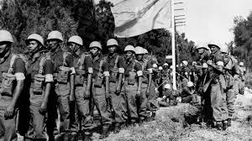**Порекло и узроци**

Хладни рат је имао своје корене у сложеној мрежи историјских, политичких и идеолошких фактора. Идеолошки сукоб између капитализма и комунизма одиграо је значајну улогу, јер су се Сједињене Државе и Совјетски Савез појавили као две суперсиле са различитим визијама за послератни свет. Неповерење између две нације се појачало због различитих економских система, политичких идеологија и историјских притужби. Поред тога, развој нуклеарног оружја и трка у наоружању која је уследила додатно су погоршали тензије, јер су обе стране настојале да одрже војну надмоћ.

Слика 1 Трупе током рата

**Кључни догађаји и прекретнице**

а) **Подела Европе**: Подела Европе на западни и источни блок постала је дефинитивна карактеристика Хладног рата. Труманова доктрина и Маршалов план су имали за циљ да обуздају ширење комунизма, док је Совјетски Савез одржавао своју контролу над источном Европом кроз успостављање сателитских држава[1].

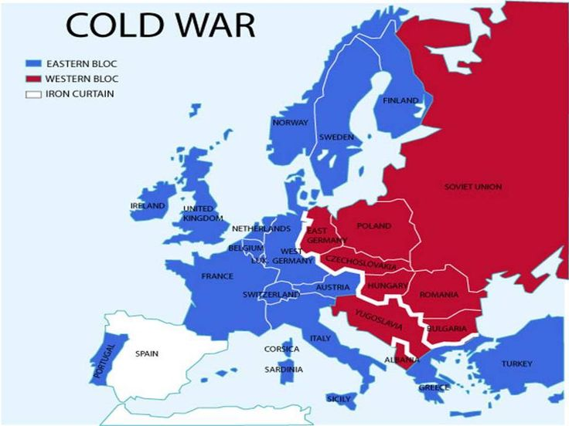 Западни блок, такође познат као „западни савезници“, састојао се од земаља које су се придружиле Сједињеним Државама и усвојиле капиталистички и демократски систем. Овај блок је укључивао западноевропске земље Уједињеног Краљевства, Француске, Западне Немачке, Италије и других, као и неевропске земље попут Канаде и самих Сједињених Држава. Западни блок је 1949. године формирао различите савезе, пре свега Северноатлантски савез (НАТО) који је имао за циљ да обезбеди колективну одбрану од совјетске претње.

Слика 2 Подела европе

Источни блок, такође назван „совјетски блок“ или „Варшавски пакт[2]“, обухватао је земље под совјетским утицајем и контролом. Чиниле су је источноевропске земље, укључујући Совјетски Савез, Источну Немачку, Пољску, Чехословачку, Мађарску, Румунију, Бугарску и друге. У земљама источног блока управљале су комунистичке партије и усвојиле су социјалистичке економске системе, под великим утицајем совјетског модела. Совјетски Савез је задржао значајан степен контроле над овим земљама, често потискујући неслагање и спроводећи совјетску политичку и економску политику.

б) **Берлински ваздушни транспорт:**

Блокада Берлина (24. јун 1948 — 11. мај 1949), једна од првих великих међународних криза Хладног рата, и прва таква криза која је довела до жртава. Током међународне окупације пост-нацистичке Немачке, Совјетски Савез је западним савезницима блокирао железнички и аутомобилски приступ секторима Берлина, које су они контролисали. Циљ је био да се западне силе натерају да дозволе совјетској зони да почне да снабдева град храном и горивом, што би Совјетима дало практичну контроллу над целим градом.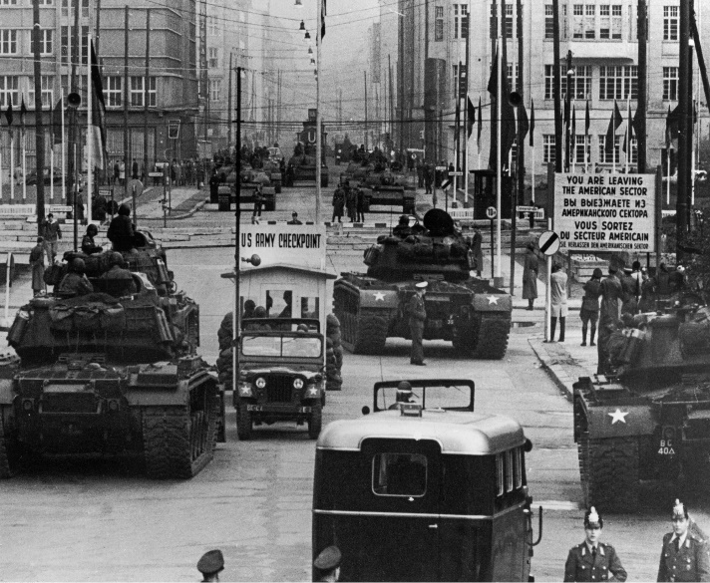

Сликa 3 Амерички ''чекпоинт'' при напуштању сектора

Блокада Берлина и накнадни ваздушни транспорт нагласили су одлучност Сједињених Држава да заштите Западни Берлин и спрече његов пад под совјетски утицај.

Берлински зид је био баријера која је делила град Берлин од 1961. до 1989. године. Изградила га је Немачка Демократска Република (Источна Немачка) како би спречила Источне Немце да побегну у Западну Немачку. Зид је био физички и идеолошки симбол Гвоздене завесе која је одвајала Западну Европу од Источног блока током Хладног рата.

Изградња Берлинског зида почела је 13. августа 1961. Састојао се од бетонског зида који се протезао око 155 километара кроз град, заједно са стражарским кулама, бодљикавом жицом и другим безбедносним мерама. Зид је у потпуности опасао Западни Берлин, одсецајући га од Источног Берлина и околне источнонемачке територије.

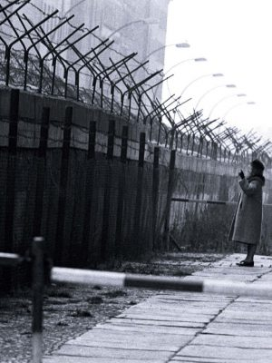

Примарна сврха Берлинског зида била је да спречи масовно исељавање из Источне Немачке. Многи Источни Немци су настојали да побегну у Западну Немачку због политичке репресије, ограничених економских могућности и жеље за слободом и бољим животом. Зид је практично зауставио масовни егзодус источних Немаца на Запад.

Берлински зид је био високо утврђена и добро чувана структура. Покушаји преласка зида наишли су на смртоносну силу граничара. Ипак, током година, многи људи су покушали да побегну, при чему су неки успели, а други изгубили живот у том процесу.

Slika **Берлински зид**

в) **Корејски рат:** Корејски рат (1950-1953) означио је први оружани сукоб у Хладном рату. Сједињене Државе и њихови савезници подржали су Јужну Кореју, док су Совјетски Савез и Кина подржале Северну Кореју. Северна Кореја је извршила инвазију на Јужну Кореју 25. јуна 1950. и амерички председник Труман је наредио својим трупама да помогну Јужној Кореји. Савет безбедности Организације уједињених нација, без присуства совјетских делегата, усвојио је резолуцију тражећи помоћ свих чланица Организације уједињених нација да зауставе инвазију. У почетку су трупе Северне Кореје сабиле јужнокорејске и америчке снаге све до јужног врха Корејског полуострва, али је уз помоћ бриљантног поморско-амфибијског десанта код Инчона, којим је командовао генерал Даглас Макартур, ситуација преокренута у 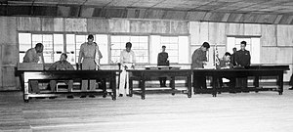корист снага ОУН, које су напредовале све до границе Северне Кореје и Кине. Кинези су тада ушли у рат и протерали снаге ОУН назад на југ; линија фронта се стабилизовала на 38. паралели. Амерички председник Двајт Д. Ајзенхауер, учествовао је у закључивању примирја по коме се линија фронта прихвата као стварна граница између две Кореје. У рату је погинуло приближно 2.000.000 Корејаца, 600.000 Кинеза, 37.000 Американаца, 3.000 Турака, Британаца и других снага Организације уједињених нација. Потписано је примирје 27. јула 1953. Оно је и данас на снази. д) Кубанска ракетна криза: Кубанска ракетна криза 1962. довела је свет на ивицу нуклеарног рата када су Сједињене Државе откриле совјетске ракетне инсталације на Куби. Интензивни преговори су спречили катастрофу, али су повећали свест о потенцијалним опасностима хладноратовског ривалства.

Сликa 5 Делегати обе зараћене стране потписују Корејски споразум о примирју у Панмунџому

г) **Свемирска трка**: Свемирска трка између Сједињених Држава и Совјетског Савеза током 1960-их служила је као симболично такмичење за технолошку и идеолошку надмоћ. То је кулминирало успешним слетањем Сједињених Држава на Месец 1969. године.

**Кризе током рата**

1. Тршћанска криза- вишегодишњи сукоб Италије и Југославије око територије Трста, Горице и Истре у годинама после Другог светског рата.
2. Иранска криза-Британске и совјетске трупе послате су у Иран, па су већ 1946. године делови Ирана били окупирани од стране Британаца, јер је ирански шах још одавно исказао своје симпатије према Хитлеровој идеологији , док је северни крај земље био окупиран од стране Црвене армије.
3. Берлинкса криза- Совјетски Савез је блокирао железнички и аутомобилски приступ секторима Берлина
4. Информбиро криза- Јављали су се нови видови непријатељства-Информбираш-Ибеовац (Стаљиниста) и Партијац (Титовац). Поред тога, почео се неговати култ личности (вође), како преко обичне фотографије, тако и преко сликовних портрета који су морали да стоје у свакој кући и посебног вида владања као што су били „Стаљинизам“ и „Титоизам“. Коначно, избор новог ЦК КПЈ [3]обавио се на Петом конгресу где је Стаљин рекао Титу не.
5. Суецка криза- позната је и као Суецки рат, је био рат који се водио на територији Египта 1956. године. Водио се између Египта и удружених снага Израела, Уједињеног Краљевства и Француске, које су се удружиле у тајни савез против одлуке египатског лидера Насера да национализује Суецки канал. Европске снаге су се бориле у том рату из економских разлога, док је Израел хтео отворен канал за своје бродове и окончање упада арапских герилаца из Египта. Победници рата су Израел и Египат.
6. Кубанска ракетна криза- Кубанска ракетна криза била је напет сукоб између Сједињених Држава и Совјетског Савеза у 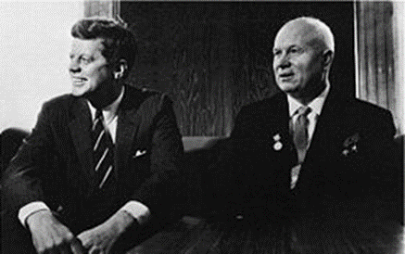октобру 1962. због совјетских нуклеарних пројектила постављених на Куби, што је представљало претњу по безбедност САД. Криза је умало довела до нуклеарног рата, али је решена дипломатским преговорима.

Слика 6 Џон Ф. Кенеди и Никита С. Хрушчов у Бечу 1961.

1. Вијетнамски рат-је војни сукоб који је трајао од 1955. до 1975. године између САД-а и њихових савезника на једној страни и комунистичког Северног Вијетнама и Јужног Вијетнама на другој страни. Рат је завршио поразом САД-а и обједињењем Вијетнама под комунистичким режимом.

**Прокси ратови и глобални утицај**

Хладни рат су обележили бројни прокси ратови[4] који су вођени у различитим деловима света, где су Сједињене Државе и Совјетски Савез подржавале супротстављене стране. Вијетнам, Авганистан и Ангола су примери таквих сукоба у којима су суперсиле искористиле локалне притужбе, што је довело до разорних последица по погођене нације. Трка у наоружању и јачање војске током овог периода такође су скренули значајне ресурсе са друштвеног и економског развоја, утицајући и на суперсиле и на њихове савезнике.

Крај рата

Неколико кључних догађаја допринело је окончању Хладног рата. Један значајан фактор била је реформистичка политика совјетског лидера Михаила Горбачова, који је увео низ политичких и економских промена познатих као гласност (отвореност) и перестројка (реструктурирање). Ове реформе су имале за циљ решавање економске стагнације и политичке стагнације унутар Совјетског Савеза, али су ненамерно довеле до лабављења државне контроле и повећаних захтева за политичком слободом.

Други кључни догађај биле су мирне револуције и демократски покрети који су се појавили у источноевропским земљама, као што су Пољска, Мађарска и Источна Немачка. Ове земље су виделе народне устанке и захтеве за политичким реформама, што је на крају довело до пада комунистичких влада и поновног уједињења Немачке.

Најсимболичнији тренутак који је означио крај Хладног рата био је пад Берлинског зида 1989. Зид, који је симболизовао поделу између Истока и Запада, демонтирали су грађани са обе стране, означавајући поновно уједињење Немачке и распад гвоздене завесе.

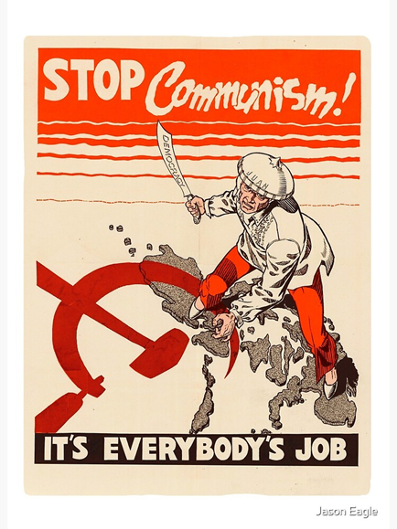Хладни рат је званично окончан распадом Совјетског Савеза 1991. Распад Совјетског Савеза довео је до појаве независних нација у Источној Европи и Централној Азији, као и до краја комунистичке владавине у многим земљама.

Слика 7 пропагандни материјал

Референце

<https://sr.wikipedia.org/>

<https://www.history.com/>

<https://sr.royalmarinescadetsportsmouth.co.uk/berlin-blockade>

<https://www.britannica.com/event/Cold-War>

<https://www.opsteobrazovanje.in.rs/istorija/hladni-rat/>

Историја 4, уџбеник за четврти разред гимназије општег типа и друштвено-језичког смера, Душко Лопандић, Мања Милиновић, Ратомир Миликић

1. политички термин који означава државу која је формално независна али је под доминантним утицајем неке друге државе
2. Совјетски Савез је саопштио да поседује атомску бомбу, а у Кини су на власт дошли комунисти. После Стаљинове смрти (1953) мало је попустила напетост у међународним односима, али су ипак 1955. године СССР и земље источне Европе створили Варшавски пакт. СССР и његови савезници хтели су да створе бескласно друштво у коме се све делило подједнако. Његове чланице биле су СССР, Бугарска, Чехословачка, Источна Немачка, Мађарска, Пољска и Румунија (до 1968. и Албанија). Имао је своје органе и јединствен генералштаб и своје седиште у Москви.
3. Централни комитет Савеза комуниста Југославије
4. Прокси ратови су оружани сукоби у којима две или више супротстављених сила подржавају и финансирају различите стране, уместо да се саме упуштају у директну војну конфронтацију. У прокси рату, сукобљене стране користе актере треће стране, као што су мање нације, побуњеничке групе или паравојне организације, да се боре у њихово име.